

ГОТОВЦЕВ ФЕДОР НИКОЛАЕВИЧ
- Это рассказ о брате моей прабабушки.
- Федор Николаевич родился в 1922 году в Челябинской области Полтавского района.
- Был призван на военную службу Джетыгаринским РВК Кустанайской области Казахской ССР.
- В своем письме от 21 ноября 1942 года Федор Николаевич писал: «Здравствуй, дорогая сестра! Шлю я вам свой чистосердечный пламенный братский привет. Я сообщаю, что жив - здоров, чего и вам желаю… Маруся, опишу вам свою жизнь: живу я так, как живут все на фронте, кормят хорошо, одеты хорошо…Маруся, я получил в письме от вас песенку. Это песенка как раз касается меня как фронтовика. Я уже восьмой месяц живу в землянках. Ты, сестра, надейся, помни – твой брат никогда не опозорит свою фамилию, разобьем эту коричневую немецкую свору и опять будем жить и строить все вместе. Затем до свидания. Остаюсь жив и здоров, ваш брат Федор…». Это было его единственное письмо.
- Дивизия, в которой воевал Федор Николаевич, была сформирована в декабре 1941 года как 440-я стрелковая. 2 января 1942 года – преобразована в 171-ю стрелковую дивизию. В начале февраля 1943 года дивизия передана в состав 27-й армии. Совершив стокилометровый марш, дивизия сосредоточилась в районе станции Парфино.
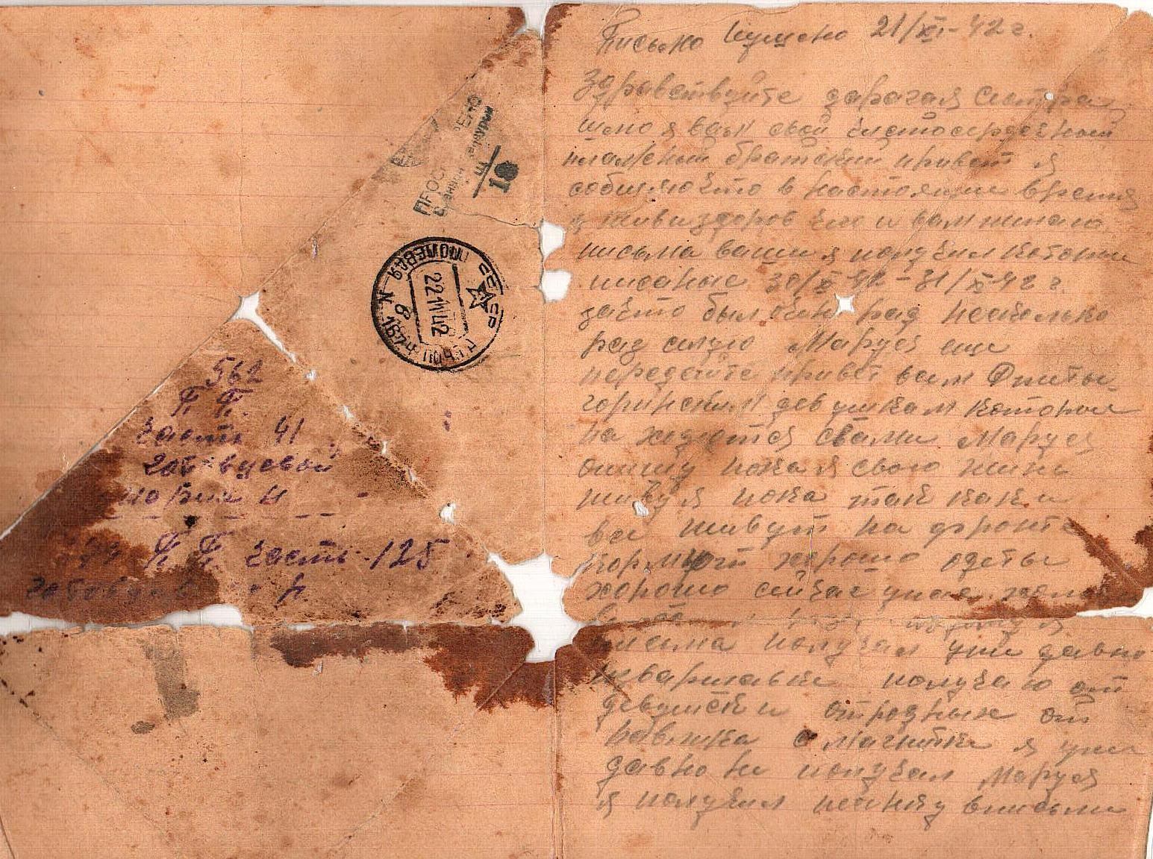

Единственное
письмо

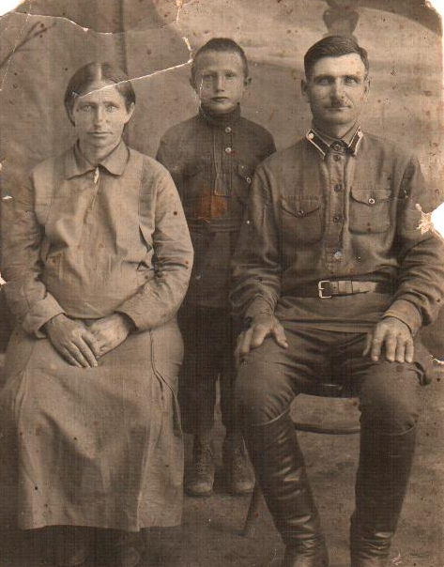
- 23 февраля 1943 года дивизия перешла в наступление против демянской группировки противника. В этих тяжелых боях дивизия понесла большие потери и 2 марта перешла к обороне. С 6 по 10 марта наступление было возобновлено, но попытки прорыва обороны немцев потерпели неудачу.
- Н. К. Дьячков в своей статье «На Рамушенском тракте» писал: «Наша 171-я стрелковая дивизия 34-й армии, находившаяся в обороне, получила приказ совершить cто километровый марш из района Долгие Горы, Вояры, Рябки (10 километров юго-восточнее станции Любница).
16 февраля части дивизии вышли в район Лукино, Заостровье, Конюхово (8 километров северо-восточнее станции Парфино) и поступили в распоряжение командующего 27-й армии генерал-лейтенанта Сергея Георгиевича Трофименко…Общим результатом этих боев с 23 февраля по 10 марта было продвижение на три-четыре километра, освобождение Дмитрова и выход на левый берег Редьи.

Федор (в середине)
с родителями

Противник, постоянно контратакуя и вводя в бой свежие части, ценой огромных потерь удерживал свои рубежи. Контратаки немецких войск поддерживались танками и группами бомбардировщиков по 6-10 самолетов.
Дивизия, понесшая уже в первые дни боев большие потери, не в состоянии была успешно вести бой в глубине обороны противника, не имея вторых эшелонов и резервов, способных повлиять на ход боя. И тем не менее в боях были захвачены: 8 радиостанций, 7 орудий, 8 минометов, сбито 2 самолета Ю-88, взято в плен 15 фашистов, уничтожено до 25 тысяч солдат и офицеров противника».
- Приведенные с этой статье факты свидетельствуют об огромных трудностях, которые приходилось преодолевать нашим войскам на Северо-Западном фронте, об исключительном упорстве, героизме и мужестве советских воинов при выполнении поставленной боевой задачи.
- В одном из таких тяжелых боев красноармеец Готовцев Федор Николаевич погиб. Это случилось 4 марта 1943 года у деревни Брагино Ленинградской области. Ему было только 20 лет.
- Герой был похоронен на дивизионном кладбище у деревне Брагино Ленинградской области.
- Папа рассказывал мне, что моя прабабушка Мария Николаевна – Маруся к которой обращался в письме Федор Николаевич, всегда плакала над этим письмом, это была незаживающая рана
Материал о своей прабабушке
подготовила ученица 8 «А» класса
Марина Шлапак
2010 год

